Відділ освіти Софіївської райдерадміністрації
Софіївський дошкільний навчальний заклад №2 «Ромашка»

«Квітуча Україна в барвах Петриківки»
Конспект заняття з образотворчого мистецтва для дітей середнього дошкільного віку
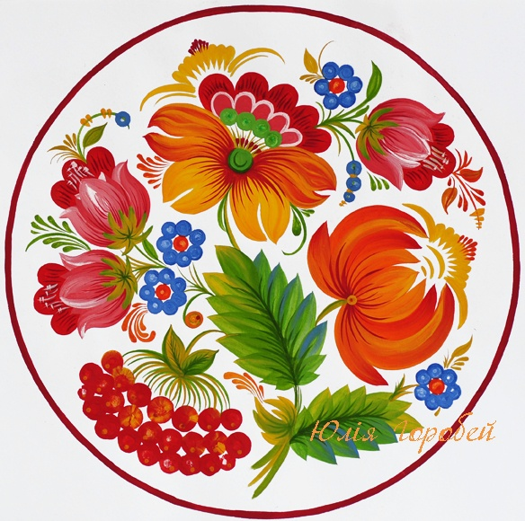

Розробила та провела:
вихователь середньої групи
ДНЗ №2 «Ромашка»
Загрейчук О.Ф.

смт Софіївка
2016

«Квітуча Україна в барвах Петриківки»
Мета:
Фізичний розвиток: розвивати рухову активність в різних видах самостійної діяльності.
Соціально-моральний розвиток: прилучати до традицій українського декоративного мистецтва.
Емоційно-ціннісний: виявити емоційно-естетичне ставлення до творів декоративно-ужиткового мистецтва.
Пізнавальний розвиток: познайомити дітей з петриківським розписом, з історією його виникнення та специфічними засобами виразності, уточнити та розширити уявлення дітей про український посуд (макітру); збагачувати практичний досвід, залучити до використання набутих знань, умінь, формувати ціннісне ставлення до мистецтва.
Мовленнєвий розвиток: збагачувати активний словник дітей словами. Спонукати вживати речення різного типу, додержуючись правильного порядку слів у реченні. Вчити вступати в невимушену розмову з дорослими на задану тему. Розвивати вміння дітей вести діалог. Формувати мовленнєву компетентність.
Художньо-естетичний розвиток: навчити малювати на папері візерунки із рослинних елементів за мотивами петриківського розпису, познайомити з новим прийомом малювання - мазок «зернятко», збагатити уявлення про специфічну гаму кольорів; вправляти дітей у виконанні основних мазків різними способами (пензлем та пальчиком), розвивати здатність до просторового розташування елементів розпису;
Креативний розвиток: розвивати мислення, креативність, допитливість, естетичний смак та творчі здібності, прагнення до оригінальності та самоствердження; виховувати охайність, потребу в отриманні нових вражень від пізнання предметного світу. Сприяти прояву творчих здібностей та відкриттю талантів до певного виду мистецької діяльності.

Матеріали:
вироби петриківського декоративно-прикладного мистецтва, таблиці зі зразками елементів візерунків різних видів розпису, ілюстрації, фарби, палітри, пензлики, вода, вологі серветки, папір, зразок.
Для дітей: аркуш паперу з намальованою макітрою, палітра, гуашеві фарби (червоного, зеленого кольорів), серветки, пензлик «кошачка», ємність з водою.
Хід заняття:
Зал прикрашений виробами петриківського розпису, муляж печі, український глиняний посуд, вироби декоративно-прикладного мистецтва, ширма «Макітра».
Організаційний момент
Господиня заклопотано готується до приходу гостей.
- Ой, чи все у мене готове, до мене сьогодні гості прийдуть. В хаті прибрано, охайно. Лише потрібно частування для гостей приготувати. Наварю я для всіх вареничків смачних.
Сюрпризний момент
Танок «Варенички»
Прихід гостей до світлиці.
Господиня:
- Доброго дня, гості дорогі! А я вас чекала, ось і вареничків зварила, в світлиці прибрала. Запрошую до оселі. Погляньте скільки у мене всього тут є. Давайте все розглянемо.
І. Основна частина
Екскурсія по світлиці.
Розповідь про вироби декоративно-прикладного мистецтва. Звернути увагу на розпис, які елементи петриківського розпису застосовано.
Бесіда з дітьми
Розгляд посуду, а саме макітри.
Звернути увагу дітей, що макітра не прикрашена.

- Діти, а чи допоможете мені макітру оздобити, щоб вона теж була такою гарною як інші вироби.
- Відповіді дітей.
- Але, щоб навчитися так гарно малювати, нам треба дізнатися більше про петриківський розпис.
Багата українська земля народними умільцями. Кожна область, кожний район славиться своїми витворами народних майстрів. Серед них гончарі, різблярі по дереву, вишивальниці, художники… Людина завжди прагне до прекрасного.
- Ось ви, любі діти, який би обрали для себе дім – простий, сірий, темний чи веселий, яскравий, прикрашений. (відповіді дітей)
- А де ж ці майстрині жили?
Є на Україні на Дніпропетровщині мальовниче село Петриківка. З давніх-давен жителі того села почали прикрашати свої хати красивими малюнками. Оздоблювали стіни мальовничими квітами, травичкою, ягодами. Не можна було знайти в цьому селі жодної хати, яка б не була розмальована.
Художнє слово
Стіни в квітах, пічка квітне,
Де цвітіння це привітне?
Знають це старі й малі,
В Петриківці, у селі.
Там бабусі так малюють,
Що художників дивують.
Став відомим на весь світ,
Той квітковий диво цвіт.
Казкові квіти розквітали на стінах побілених хат, у хаті, навколо вікон, печі. Пізніше і в наші часи такі візерунки широко використовують в оздобленні побутових предметів (посуду, скриньок), у книжковій графіці, в розписі тканин і т.п. Чудові квіти і ягоди стали особливістю петриківського декоративного розпису.

ІІ. Практична частина
Тепер ми з вами дізналися як можна прикрасити макітру.
Сьогодні я вам хочу запропонувати спробувати відтворити петриківські візерунки та стати справжніми майстрами.
Сідайте за столи та будьте дуже уважними. (діти сідають за столи)
Розгляд інструментів для роботи.
Раніше пензлики робили з котячої шерсті, ним малювали тоненькі, немов ниточки лінії, фарби виготовляли з вугілля, сажі, соку буряка та моркви, розводили фарби молоком, додаючи яєчний жовток, щоб фарба була блискучою та яскравою.
Ми з вами намалюємо гроно червоної калини, як символ дівочої краси, відданості. Український народ дуже любить калину, її зображенням прикрашають домівки, про неї складають вірші, оспівують в піснях, одну з яких ми зараз і послухаємо.
Пісня про калину (фрагмент)
До світлиці заходить Дівчина-калина.
- Доброго дня всім присутнім, а чую про мене тут говорять. Я Дівчина –калина, прийшла до вас погратися і щось нове дізнатися. А давайте зараз трішки відпочинемо.
Фізкультхвилинка
- Вітерець- пустунець налітає, гілочки калини хитає.
- (діти піднімать руки вгору, хитають вправо-вліво)
- Ягідки на гілочці міцно тримаються,
- Від вітру на дереві хитаються.
- (стискають кулачки)
- Вітерець сильніше повіва,
- Ягідки калинки на землю скида!
- (розтискають кулачки)
- Прилітають пташки взимку
- Скуштувати калинки.
- (махають руками, присідають)

- Майстриня до дерева підійшла
- Сподобалась їй калинова краса…
Діти повертаються за столи.
Господиня:
- Погляньте, яку гілочку калини намалювала я. На вашу думку, чим я виконала цю роботу?
- Відповіді дітей.
- Як у справжньої майстрині, у мене є палітра з чарівними фарбами, кожна фарба має своє значення:
- Зелена – весна, добрий настрій,
- Жовта – сонце, осінь, урожай,
- Синя – небо, вода,
- Коричнева – дерево,
- Біла – чистота,
- Чорна – земля,
- Червона – вогонь, рідна домівка, кохання.
- Будьте уважні, зараз я вам покажу як виконати цей малюнок.
Аркуш паперу покладіть вертикально, вузькою стороною до себе.
Спочатку за допомогою пензлика я намалюю гілочку. Для цього мені потрібно пензлик спочатку занурити в воду, а потім в зелену фарбу.
Кінчиком пензлика я проводжу плавну лінію згори донизу, поступово притискаючи пензлик до паперу.
З верхівки гілочки відходять тоненькі лінії, які я малюю кінчиком пензлика. Їх чотири.
У напрямку до гілочки я проводжу ще дві лінії. Це майбутні листочки.
Більше пензлик мені не потрібен.

1. Ягоди малюють пучкою вказівного пальця або мізинцем. Опускають вказівний палець у розведену фарбу. Роблять на папері відтиск. | 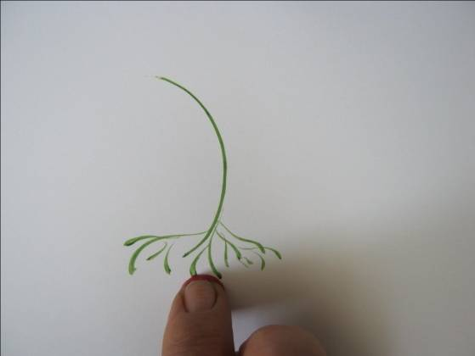
2. З ягід утворюють один ряд китиці, розміщуючи їх одну біля одної. | 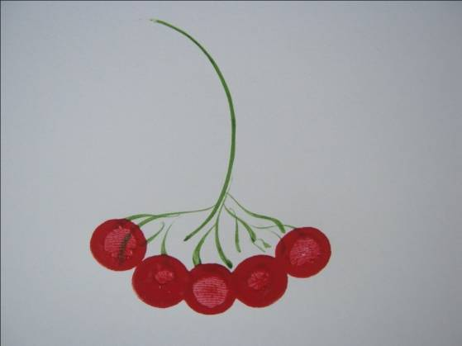
3. Китицю калини формують з двох-трьох рядів ягід | 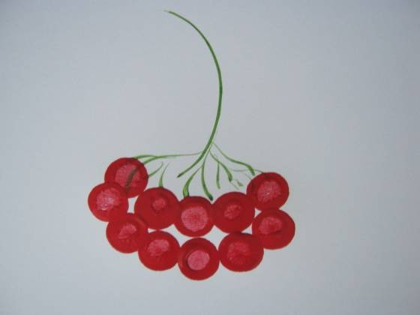

Починаю малювати листя. Спочатку занурюю палець в зелену фарбу, Веду плавну лінію, потім ще декілька. Використовую прийом малювання пелюсток - «зернятко»
Самостійна робота дітей. (Лунає спокійна лірична мелодія)
Підсумок заняття
Які гарні у вас вийшли роботи!
Мені вони дуже сподобалися. А чи подобаються вони вам?
З яким видом декоративного-прикладного мистецтва ми з вами познайомились? (петриківський розпис). Що найбільше вам запам’яталось?

